【部门动态】我区政府采购框架协议采购推进会召开
我区政府采购框架协议采购推进会召开

为丰富政府采购市场交易机制，规范多频次、小额度采购活动，提高政府采购项目绩效，7月8日上午，我区召开了政府采购框架协议采购推进会。各街道，区直各预算单位的相关负责同志参加了培训活动。
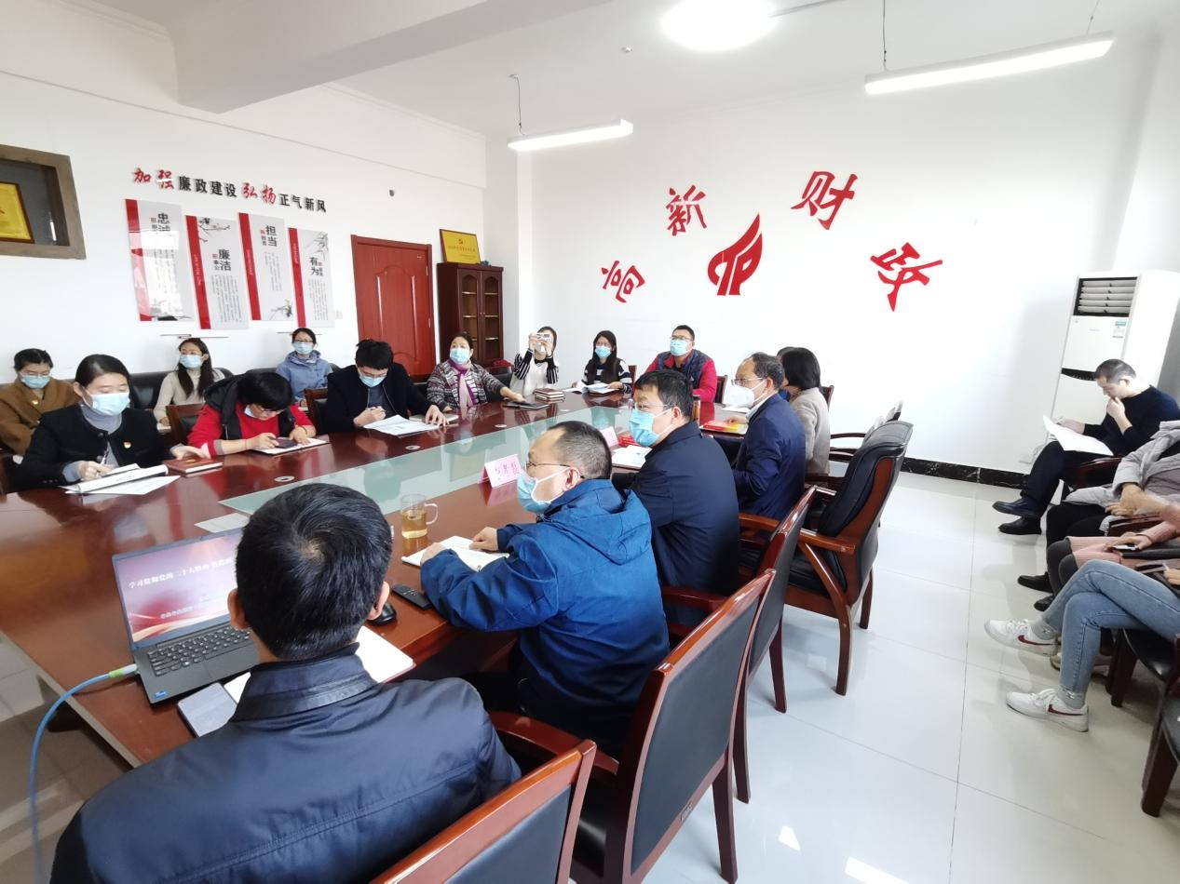

会议要求各预算单位加强框架协议采购组织协调，充分理解把握框架协议采购的规范性要求，切实做好需求标准确定、采购方案拟定、供应商入围征集和合同履约管理等工作。财政部门要认真做好组织协调，进一步清理违规设置的供应商备选库、名录库、资格库，切实抓好公平竞争机制建设，平稳有序推进框架协议采购的实施。

